被遮住的

**编程中的socket**

区分不同应用程序进程间的网络通信和连接

主要有3个参数：通信的目的IP地址、使用的传输层协议(TCP或UDP)

和使用的 端口号。

**端口**

标识不同的服务，例如20,21: FTP、23: Telnet、80: HTTP

see RFC 1700 (about 2000 ports are reserved)

Web server

(port 80)

Client Kernel

Echo server

( port7)

数值，列号，以及行偏移。CSR不是三元组，而是整体的编码方式。数值和列号与COO一致，表示一个元素以及其列号，行偏移表示某一行的第一个元素在values里面的起始偏移位置。如上图中，第一行元素1是0偏移，第二行元素2是2偏移（从左上角开始从左到右数有具体值的数(表示某一行的第一个元素在values里面的起始偏移位置)），第三行元素5是4偏移，第4行元素6是7偏移。在行偏移的最后补上矩阵总的元素个数，本例中是9。CSC是和CSR相对应的一种方式，即按列压缩的意思。

以上图中矩阵为例：

[0 2 5 7 9]

[0 2 0 1 3 1 2 2 3]

[1 5 7 2 6 8 3 9 4]

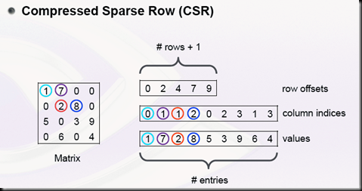Column Offsets：

Row Indices：

Values：

从左上角开始从上到下数有具体值的数

(表示某一列的第一个元素在values里

面的起始偏移位置)